UNIVERSITÀ DEGLI STUDI DELL’INSUBRIA
DIPARTIMENTO DI SCIENZE TEORICHE E APPLICATE
CORSO DI LAUREA IN INFORMATICA



Utilizzo di modelli di deep learning nell’elaborazione di immagini astronomiche
MT. 736610
Frattini Gaia
Anno accademico …/…

Indice dei contenuti
Utilizzo di modelli di deep learning nell’elaborazione di immagini astronomiche I
Indice dei contenuti 1
Introduzione 1
CAPITOLO 1 Astrofotografia 3
1.1 Attrezzatura tecnica 3
1.2 Modalità di acquisizione 7
1.2.1 Condizioni ambientali e limiti dell’attrezzatura 7
1.2.2 Riprese multiple 7
1.2.3 Sistemi di inseguimento 7
1.3 Processo di elaborazione delle immagini 7
1.3.1 Fase 1: acquisizione dal telescopio 7
1.3.2 Fase 2: correzione dei difetti 7
1.3.3 Fase 3: i colori 8
1.3.4 Immagine elaborata 8
Capitolo 2 machine learning 9
2.1 Introduzione al Machine Learning 9
2.2 Dal Machine Learning al Deep Learning 9
2.3 Architetture principali per l’elaborazione di immagini 9
2.3.1 Convolutional Neural Networks (CNN) 9
2.4 Applicazioni del Deep Learning in astronomia 10
Capitolo 3 SUPER RESOLUTION 11
3.1 Cos’è la Super Resolution 11
3.2 Tecniche tradizionali vs approcci basati su Deep Learning 11
3.3 Modelli di Super Resolution: SRCNN, ESRGAN, EDSR, altri esempi 11
3.4 Caso sperimentale 12
3.4.1 Descrizione del dataset 12
3.4.2 Preprocessing delle immagini astronomiche 12
3.4.3 Addestramento del modello 12
3.4.4 Valutazione dei risultati 12
3.4.5 Confronto con immagini non elaborate 12
3.5 Limiti e possibili sviluppi 12
Conclusioni 13
Riferimenti bibliografici e sitografici 14

Indice delle figure
Figura 1: Telescopio Celestron C14, Osservatorio Astronomico G.V. Schiaparelli. Fonte: fotografia dell’autore, 02/08/2025. 5
Figura 2: Scala di Bortle. Fonte: https://www.tensixphotography.com/eclipse-blog/frlju22fyq0drtkg3s9nt4jzzujene, consultato il 13/08/2025. 7

Introduzione
[Introduzione all’utilizzo dell’intelligenza artificiale in età contemporanea]
Gli ultimi anni hanno visto un sempre più crescente utilizzo dell’intelligenza artificiale, arrivando a essere applicata in diversi campi industriali, accademici, fino ad entrare nella quotidianità delle persone. Nonostante le sue potenzialità, l’intelligenza artificiale presenta ancora diverse lacune, le quali hanno portato all’apertura di diversi dibattiti riguardo il suo impiego in diversi settori.

[Introduzione all’astrofotografia]
L’astronomia è una disciplina in cui la correttezza e l’integrità dei dati sono di fondamentale importanza e, nonostante abbia contribuito a rivoluzionare questo campo, se si considera in particolare l’astrofotografia, l’introduzione dell’intelligenza artificiale è ancora oggetto di dibattito a causa della possibilità non remota dell’introduzione di dati falsati durante il processo di elaborazione delle immagini.

[Introduzione al machine learning]

[Introduzione al progetto con citazioni a collaborazioni esterne]
Il seguente elaborato andrà ad illustrare il procedimento di analisi ed elaborazione delle immagini nell’astrofotografia e come l’introduzione di modelli di deep learning potrebbe migliorare tale processo. Le immagini ottenute da osservazioni astronomiche sono soggette a limitazioni e difetti dovuti all'ambiente nel quale vengono acquisite. La super-resolution si propone come tecnica di ricostruzione e miglioramento immagini a partire dall'immagine degradata, permettendo un’analisi più efficace e una migliore interpretazione dei dati.

CAPITOLO 1
Astrofotografia
Introdotta per la prima volta nel 1850, da George P. Bond, l’applicazione della fotografia in campo astronomico si è dimostrata rivoluzionaria per lo sviluppo dell’astronomia. La nascita dell’astrofotografia ha permesso di raggiungere nuovi livelli nello studio delle stelle e dello spazio che circonda il pianeta Terra arrivando fino a poter osservare ciò che si nasconde nello spazio profondo.

L’astrofotografia si ripromette di raggiungere scopi ben più ambiziosi della fotografia classica. I soggetti principali dell’obiettivo di un astrofotografo richiedono una preparazione più complessa, in quanto la luminosità limitata, la distanza e l’atmosfera sono solo alcuni degli ostacoli contro cui la camera deve scontrarsi.

Attrezzatura tecnica
Come anticipato da Daniele Gasparri, “La madre di tutte le difficoltà, […], è data dal fatto che tutti i soggetti astronomici, a parte la Luna, il Sole e qualche pianeta, sono milioni di volte più deboli di qualsiasi scena diurna.”

L’attrezzatura utilizzata non deve quindi solamente riuscire a catturare i dettagli del soggetto desiderato nella loro pienezza, ma deve riuscire a superare i limiti di luce, spazio e atmosfera a cui le sole camere fotografiche vanno incontro, utilizzando strumenti specifici dell’astronomia, come il telescopio, e correttori appositi per riuscire a correggere quei seppur piccoli difetti che potrebbero incidere in modo non indifferente sull’immagine finale.
Gli strumenti tipici utilizzati per una sessione di astrofotografia variano a seconda del soggetto che si desidera catturare, comunemente per la fotografia dello spazio profondo di nebulose e galassie vengono utilizzati principalmente:

- Telescopio di guida
- Camera di guida
- Telescopio rifrattore, riflettore o catadiottrico
- Fotocamera Reflex o sensore astrofotografico a colori o monocromatica
- Montatura equatoriale motorizzata

Il telescopio di guida e la camera di guida compongono il sistema di guida che permette di inseguire gli oggetti celesti, tenendo il telescopio principale puntato sul soggetto, necessario in quanto, a causa delle lunghe pose e del movimento dell’asse terrestre, le stelle puntiformi potrebbero risultare mosse o come strisce senza di esso. In astrofotografia, le pose di scatto richiedono tempi più lunghi per poter catturare la debole luce dei soggetti desiderati, partendo da pose minime di qualche minuto fino arrivare a diverse ore o tutto l’arco di ore notturne.

In Astronomia, esistono diversi tipi di telescopi, ognuno dei quali presenta caratteristiche differenti sia nella struttura sia nell’immagine che riescono a catturare. Nella fotografia astronomica, la scelta del tipo del telescopio dipende dal soggetto che si desidera catturare.
I telescopi rifrattori sono caratterizzati da nitidezza e contrasto, sono indicati per l’astrofotografia del profondo cielo a medio-largo campo siccome hanno una lunghezza focale ridotta di circa 400-1000mm.
I telescopi riflettori utilizzano specchi che permettono loro di avere una lunghezza focale più ampia, circa 1000-2000mm, ottenendo una maggiore capacità di raccogliere la luce dei soggetti e rendendoli quindi particolarmente adatti a catturare oggetti distanti e poco luminosi.
Infine, i telescopi catadiottrici sono ibridi che utilizzano specchi e lenti che possiedono lunghezze focali di grandi dimensioni a discapito di altrettanto grande rapporto focale, rendendoli più adatti all’astrofotografia planetaria.³

La fotocamera è fondamentale tanto quanto il telescopio, senza la quale non sarebbe possibile la cattura dell’immagine ma ci si limiterebbe alla semplice osservazione. La fotocamera o la camera astrofotografica è necessaria per catturare il maggior numero di fotoni possibili. È possibile utilizzare, soprattutto consigliato per i principianti, fotocamere più tradizionali come le Reflex o le mirroless, più semplici da usare e versatili, sebbene non siano particolarmente adatte all’uso in astrofotografia a causa di alcune caratteristiche come la mancanza di un sistema di raffreddamento per eliminare il rumore termico ed
elettronico o la presenza di un sistema anti-IR che non favorisce la cattura dei dettagli di soggetti come nebulose e galassie. Per fronteggiare queste mancanze sono state appositamente progettati i sensori astrofotografici, anche detti camere astrofotografiche CCD e CMOS, a colori o monocromatici, offrono un elevata sensibilità alla luce e una migliore gestione del rumore rispetto alle fotocamere tradizionali.
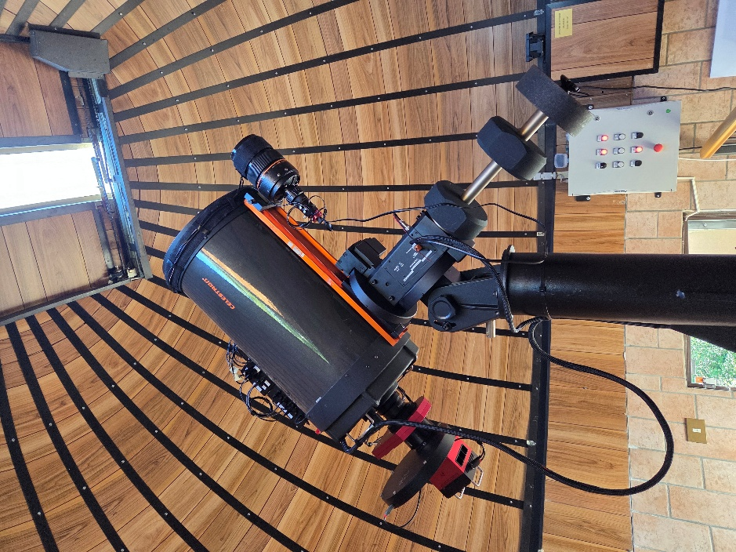
Figura 1: Telescopio Celestron C14, Osservatorio Astronomico G.V. Schiaparelli. Fonte: fotografia dell’autore, 02/08/2025.

Infine, la montatura equatoriale motorizzata è il sostegno di un telescopio che consente il movimento manuale o motorizzato, permettendo di inseguire il movimento degli oggetti celesti ruotando insieme alla rotazione terrestre.

Considerando come esempio un sistema di astrofotografia amatoriale, il quale si presenta con una composizione leggermente differente da quella descritta precedentemente:
- Telescopio Celestron C14 con correttore di coma
- Focheggiatore
- Sistema di filtri automatico
- Sensore astrofotografico CCD monocromatico
- Montatura equatoriale a due motori

Il telescopio Celestron C14 rientra nella famiglia dei telescopi Schmidt-Cassegrain che combinano il cammino ottico di un riflettore Cassegrain con una lastra correttrice di Schmidt per correggere le aberrazioni ottiche.

Il focheggiatore serve a facilitare la messa a fuoco dell’immagine. Può essere manuale o elettrico e automatico. È indispensabile al fine di mantenere sempre a fuoco l’immagine, in quanto la posizione del piano focale rispetto all’obiettivo può variare durante le osservazioni a causa di fenomeni come la dilatazione termica.

La sistema di filtri automatico, inserita tra il sensore CCD e il focheggiatore, permette l’applicazione automatica di filtri ottici, alcuni dei quali sono:
- Filtri RGB, utilizzati con sensori monocromatici per ricostruire i colori delle immagini;
- Filtri a banda larga, permettono il passaggio di gran parte dello spettro andando a escludere solamente precise frequenze, rendendoli adatti alla fotografia di oggetti di luce più debole;
- Filtri a banda stretta, permettono il passaggio solo di una piccola parte dello stretto, escludendo fonti di luce diverse dal soggetto desiderato.

Il sensore astrofotografico CCD, il quale permette di acquisire singolarmente lunghezze d’onda specifiche mantenendo un’alta risoluzione dell’immagine.

La montatura motorizzata utilizzata dall’Osservatorio Schiaparelli è inclinata in modo tale da essere parallelo all’equatore celeste, seguendo il movimento della terra durante la rotazione, aumentando la precisione di inseguimento. I due motori presenti, il motore in asse RA e il motore in asse DEC, garantiscono un tracciamento continuo e un aggiustamento dinamico e preciso per la fotografia a lunga posa.

Modalità di acquisizione
L’acquisizione di un’immagine astronomica richiede…

Condizioni ambientali e limiti dell’attrezzatura
L’astrofotografia permette di raggiungere risultati impressionanti in condizioni ideali. Per ottenere tali condizioni per la fotografia del cielo notturno, è necessario tenere conto di alcuni fattori ambientali, come l’inquinamento luminoso e le condizioni meteorologiche, e tecnici, come le aberrazioni ottiche o difetti nell’attrezzatura, per garantire un esito positivo nell’acquisizione ma anche nella successiva elaborazione.

Inquinamento luminoso
https://astropills.it/inquinamento-luminoso-come-combatterlo-in-astrofotografia/
L’inquinamento luminoso…

La qualità di una fotografia astronomica dipende in modo indissolubile dalla qualità del cielo, portando necessariamente alla creazione di diversi metodi per la misurazione e classificazione del cielo e del suo inquinamento luminoso, come la scala di Bortle o lo Sky Quality Meter (SQM).

La Scala di Bortle è un metodo di classificazione composto da nove classi, in cui la classe uno presenta le condizioni di maggior oscurità verificabile, la luminosità aumenta fino ad arrivare alla classe nove, la quale indica il cielo dei grandi centri urbani dove è difficilmente possibile distinguere anche le stelle più luminose.

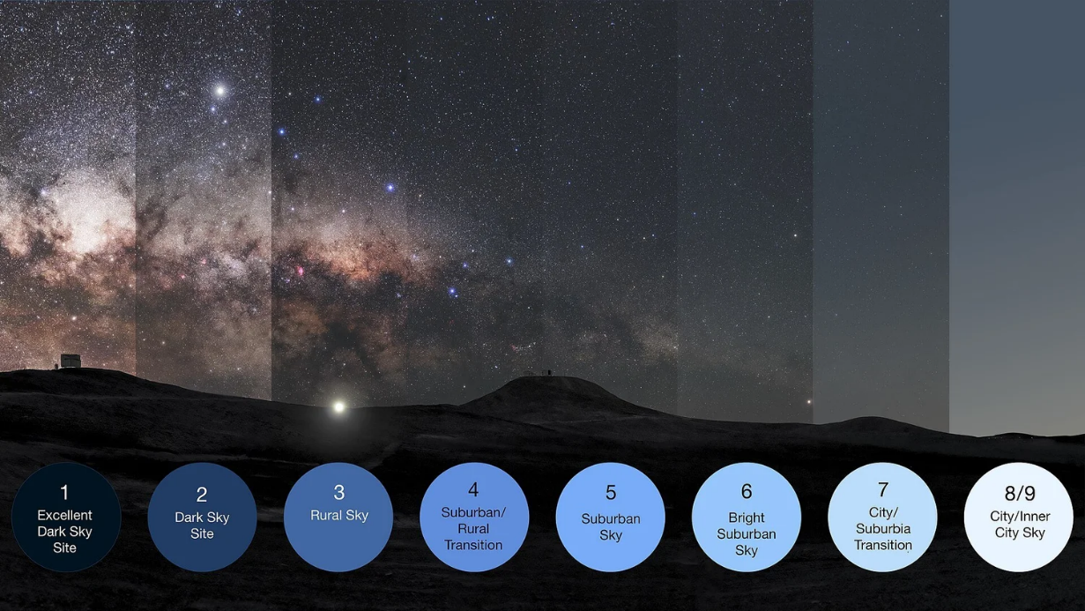
Figura 2: Scala di Bortle. Fonte: https://www.tensixphotography.com/eclipse-blog/frlju22fyq0drtkg3s9nt4jzzujene, consultato il 13/08/2025.

Lo Sky Quality Meter è uno strumento che utilizza un sensore CCD per misurare in tempo reale la luminosità del cielo nelle ore notturne, calcolando la magnitudine per arco secondo quadrato, ovvero un quadrato di cielo con un lato pari ad un arco secondo di grado. Il valore della magnitudine è inversamente proporzionale alla luminosità del cielo, maggiore è la magnitudine, minore è la luminosità presente.

https://www.primalucelab.it/blog/astrofotografia-ed-inquinamento-luminoso-astrophotography-and-light-pollution/
esperimento per mostrare la differenza tra due cieli con inquinamento luminoso differente (chiedi a claude se si può utilizzare)

https://lightpollutionmap.app/it/?lat=45.878521&lng=8.898014&zoom=9
Diversi strumenti permettono di monitorare…

Condizioni meteorologiche
https://www.canon.it/get-inspired/tips-and-techniques/night-sky-photography-tips/
https://www.astroshop.it/rivista/la-conoscenza/astrofotografia/astrofotografia-per-principianti/i,1079

Coma
https://www.fotografareindigitale.com/cose-la-coma/23900

Collimazione tra specchi e lenti
https://www.otticatelescopio.com/it/informazioni/guide-prodotti/telescopi/collimare-un-rifrattore.html
https://www.binomania.it/collimazione-telescopio-rifrattore/

Difetti di torsioni
Difetti causati dal movimento dell’attrezzatura

Riprese multiple
La necessità di eseguire più acquisizioni per una singola foto

Sistemi di inseguimento

Processo di elaborazione delle immagini
…

Fase 1: acquisizione dal telescopio
…

Fase 2: correzione dei difetti
Fase di calibrazione

Fase 3: i colori
Filtri RGB
Filtri narrow band

Immagine elaborata
…

machine learning
https://www.ibm.com/it-it/think/topics/machine-learning
https://www.intelligenzaartificiale.it/
Stesura

Introduzione al Machine Learning

Dal Machine Learning al Deep Learning

Architetture principali per l’elaborazione di immagini

Convolutional Neural Networks (CNN)

Applicazioni del Deep Learning in astronomia

SUPER RESOLUTION
Stesura

Cos’è la Super Resolution

Tecniche tradizionali vs approcci basati su Deep Learning

Modelli di Super Resolution: SRCNN, ESRGAN, EDSR, altri esempi

Caso sperimentale

3.4.1 Descrizione del dataset

3.4.2 Preprocessing delle immagini astronomiche

3.4.3 Addestramento del modello

3.4.4 Valutazione dei risultati

3.4.5 Confronto con immagini non elaborate

3.5 Limiti e possibili sviluppi

Conclusioni
Stesura

Riferimenti bibliografici e sitografici

la distanza espressa in mm tra l’obiettivo del telescopio ed il suo punto focale dove l’immagine che viaggia con luce che si ricompone nel punto in cui si focalizza, cioè dove l’immagine non è impastata ma visibile e definita.
il rapporto tra lunghezza focale del telescopio (F) ed il suo diametro (D).
Prolungamento dell’equatore terrestre sulla volta celeste.
Intervista personale condotta dall’autore a Luca Ghirotto, volontario dell’Osservatorio Astronomico G.V. Schiaparelli di Varese, il 2 agosto 2025.
Unità di misura che indica la luminosità dei corpi celesti.
Edward C. Pickering, The Future of Astronomy, Popular Science Monthly, 1909
Daniele Gasparri, Primo incontro con la fotografia astronomica, CreateSpace Independent Publishing Platform, 2017
Alessio Vaccaro, https://www.bluejourneyastro.com/strumentazione/attrezzatura-per-astrofotografia-la-guida-completa/ Note a piè di pagina (correggi in latex): https://www.otticatelescopio.com/it/informazioni/articoli/20-manuali/astronomia/269-lunghezza-focale-e-rapporto-focale-di-un-telescopio.html
https://catalogo.museogalileo.it/approfondimento/Focheggiatore.html
Luca Fornaciari, https://lucafornaciarifotografia.com/2019/08/29/i-filtri-per-astrofotografia/ Ghirotto L. (2025), Intervista personale, condotta il 2 agosto 2025
https://astroscopehub.com/astrofotografia-per-principianti/
https://www.passioneastronomia.it/astrofotografia-inquinamento-luminoso-scelta-cielo/
https://www.osservatoriomontebaldo.it/sqm--sky-quality-meter.html

